«Matrix oil wonders shampoo»

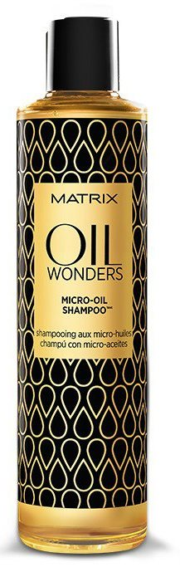
Matrix Oil Wonders – профессиональный шампунь знаменитой американской компании Matrix, которая производит различные средства для волос. Шампунь из масляной линейки Micro-Oil содержит масла арганы. Это масло добавляется в маски для волос и не просто улучшает их внешний вид, но и восстанавливает при повреждении.

Этим шампунем могут пользоваться женщины с любыми типами волос: нормальными, но поврежденными, сухими и непослушными, склонными к жирности. Благодаря мелкодисперсным молекулам вещества, которые необходимы для здоровья и красоты, средство действует прямо изнутри волос, восстанавливает их и укрепляет.

Используя этот шампунь, вы можете даже не покупать бальзамы и ополаскиватели для волос. А приятный восточный аромат порадует вас, во время мытья головы.

После использования Matrix Oil Wonders, ваши волосы станут:

- невероятно блестящие;
- более густые;
- крепкие;
- объемные;
- более послушные;
- будут меньше сектись.

Шампунь является «легким» благодаря микро-молекулам. Поэтому после того, как вы помоете голову, у вас не будет ощущения «масляности» и «утяжеления» волос, а их чистота сохранится на дольше.

